Муниципальное бюджетное дошкольное образовательное учреждение
Центр развития ребенка – детский сад № 21 «Малышок»
города Новоалтайска Алтайского края

Тема: «Правила дорожного движения»
(Конспект НОД по ПДД в средней группе)

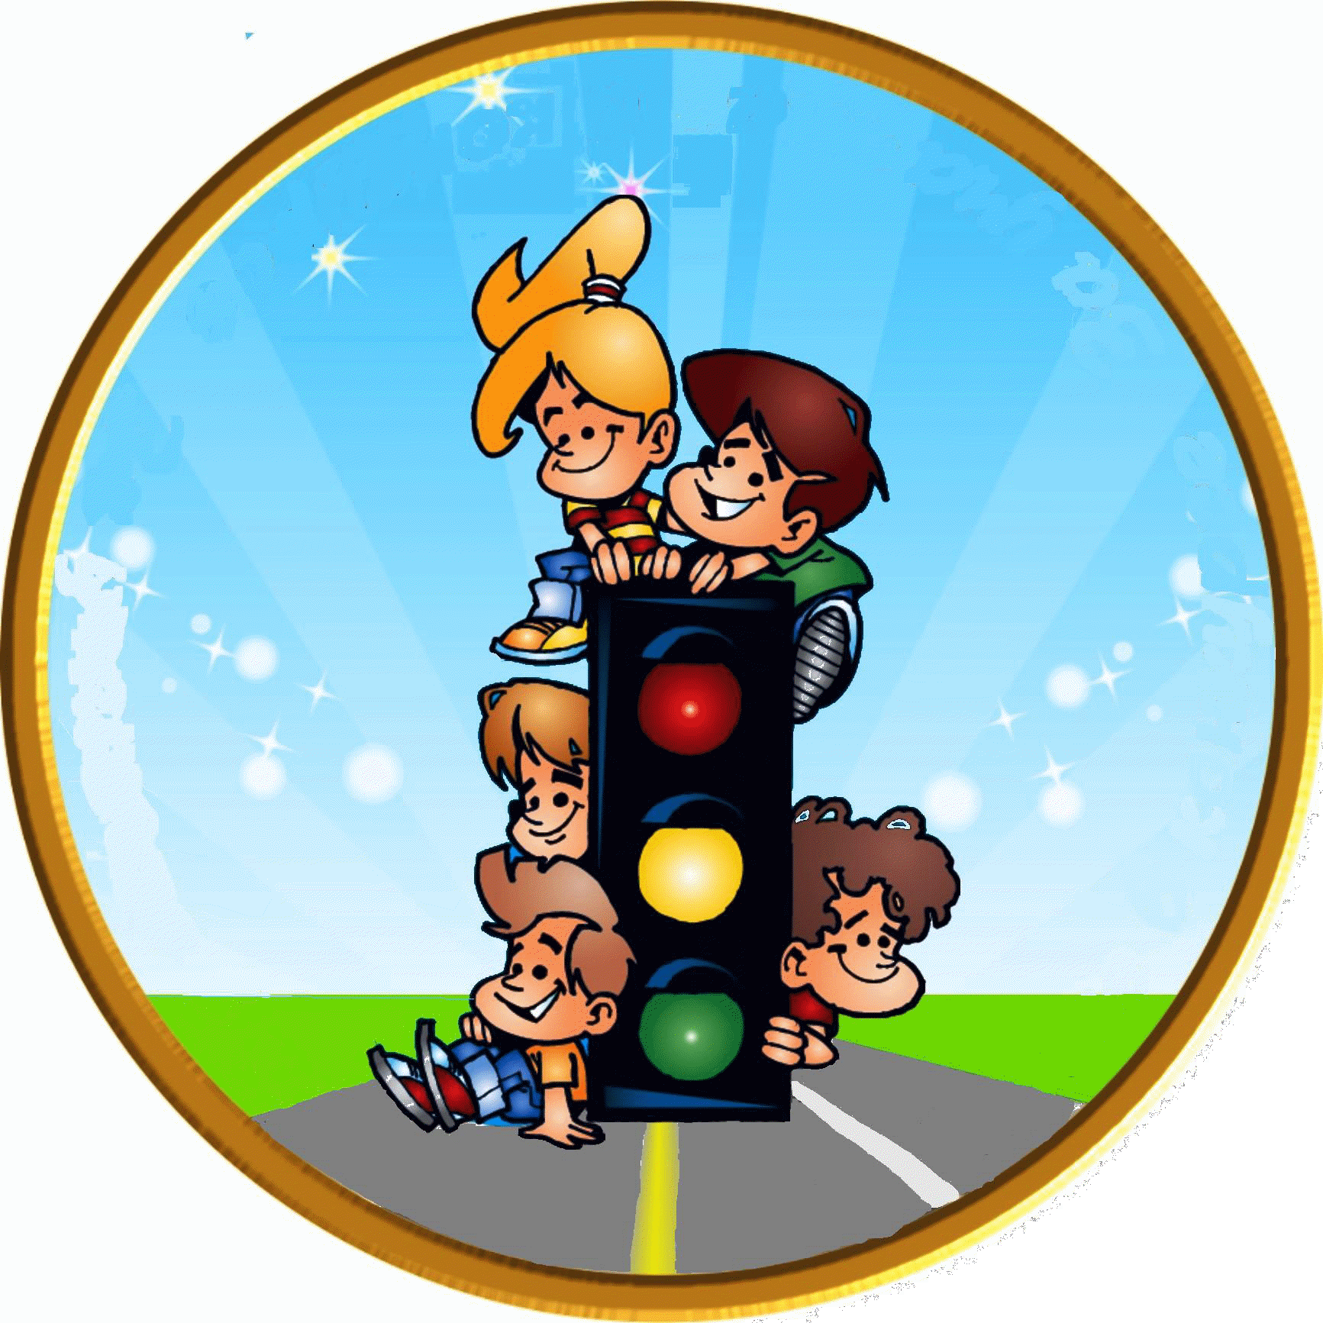

Выполнила: воспитатель
Воробьева Анастасия Анатольевна

г. Новоалтайск
Тема: Правила дорожного движения.
Цель: продолжить закреплять знания детей о правилах дорожного движения, сигналах светофора, о дорожных знаках.
Задачи:
Образовательные:
1) совершенствовать представления о безопасном поведении на улицах и дорогах;
2) закрепить знания о назначении сигналов светофора;
3) проверить и закрепить знания детей о дорожных знаках;
Развивающие:
1) развивать устойчивые навыки безопасного поведения на улице;
2) развивать внимание, быстроту реакции, логическое мышление, творческое изображение детей;
Воспитательные:
1) вызвать эмоциональный отклик;
2) воспитывать в детях чувство ответственности, довести до сознания детей, к чему может привести нарушение правил дорожного движения.
Методы: практический, игровой, наглядный, словесный.
Приемы: погружение в игровую ситуацию, сюрпризный момент.
Предварительная работа:
1) подготовка атрибутов и костюмов к занятию
2) разучивание стихов;
3) занятия по ППД в группе;
4) чтение художественной литературы по ППД;
5) беседы о транспорте, дорожных знаках и ППД;
6) разучивание стихов по ППД;
7) просмотр мультфильмов: «Смешарики: Азбука безопасности», «Уроки тетушки Совы»;
8) подвижные игры «Воробушки и автомобиль», «Чья машина едет быстрее», «Бегущий светофор», «Автобусы» и др.;
9) сюжетные игры: «Шоферы», «Семья», «Больница», «Полиция» и т.д.
Оборудование и материалы: макеты дорожных знаков, машин, светофора, накидки с изображением дорожных знаков, сшитая дорожка из ткани «пешеходный переход»;
10) дидактические игры: «Угадай, какой знак?», «Учим дорожные знаки», «Правила поведения», «Будь внимательным!».

Ход занятия:
В: Здравствуйте, ребятишки! Сегодня у нас с вами будет очень интересное и познавательное занятие, мы с вами поговорим о правилах, которые должны знать все: и взрослые, и дети. Послушайте стихотворение Галины Шалаевой:
На дороге множество правил:
Кто где идет, куда как идти.
Их придумали, чтобы аварий
Не случилось с тобою в пути.
Если ты пока не можешь
Рассмотреть дорогу,
Выходить туда не надо-
Подожди немного.
Пусть машины пронесутся,
Разойдутся люди,
И всю трассу постепенно
Лучше видно будет
Вот тогда ступай спокойно
Вдоль по переходу,
Где всегда ходить удобно
Пешему народу.
Про какие правила будем говорить? ( Ответы детей)
Правильно, это правила дорожного движения!

Раздается стук, появляется зайчик. В руках корзинка с мячиками (красного, желтого и зеленого цветов).
В: Ой, дети, слышите? Кто это стучится. Кто это к нам пожаловал?
З: Здравствуйте, дети. Где это я? А куда это я попал?
Ответы детей.
В: Откуда ты к нам пришел, Зайка?
З: Пришел я из леса. У нас там тихо и спокойно, никто не ездит, не торопится. А пока шел к вам в гости очень испугался. Вокруг машин так много, все гудят, шумят, торопятся. Чуть под колеса не попал, еле ноги унес.
В: Зайка, ты, наверное, по проезжей части бежал. Вот и не удивительно, что чуть под машину не попал. Ребята, скажите зайке, можно по проезжей части пешеходам ходить?
Ответы детей.
В: Где можно ходить пешеходам?
Ответы детей.
В: Правильно. Все пешеходы должны ходить только по специально отведенному месту, которое называется - тротуар. Переходить дорогу – не легкое. Делать это можно и нужно только в правильном месте
Ответы детей.
В: Ребята, угадайте загадку. И вы сможете узнать, кто же помогает людям переходить дорогу.
Я глазищами моргаю
Неустанно день и ночь.
Я машинам помогаю
И тебе могу помочь!
Ответы детей.
(Воспитатель показывает светофор с перепутанными цветами).
В: Ребята, посмотрите внимательно, что же не так с нашим светофором?
Ответы детей.
В: Скажите, пожалуйста, мне и Зайке, как должны располагаться цвета и что они обозначают?
Ответы детей.
В: Правильно, ребята.
Первый - красный – СТОЙ,
Второй - желтый – ЖДИ,
Третий - зеленый – ПРОХОДИ!
З: Какой красивый светофор! А для чего он нужен? Для красоты?
В: Нет, Зайка, светофор стоит не для красоты.
З: А для чего же?
В: Ребята, помогите Зайке, расскажите ему, для чего нужен светофор.
1 ребенок:
Ели красный свет горит,
Светофор нам говорит:
- Стой на месте! Не иди!
Ты немножко подожди.
2 ребенок
Ярко- желтый свет горит,
«Приготовься», - говорит,
Светофор предупреждает
Что он свет переключает.
3 ребенок
Он зеленый свет включил,
Путь вперед нам разрешил.
Все машины дружно ждут:
Дети с мамами идут.
З: Ребята, я все понял! Давайте с вами поиграем, закрепим цвета и их назначения? Я как раз с собой принес корзинку с мячиками. Становитесь в круг, я буду вам бросать мячик, кому брошу красный, будет говорить – СТОЙ, кому желтый – ЖДИ, кому зеленый – ИДИ. Все поняли? Не перепутайте!
(Играют в игру)
З: Вот теперь я знаю, что такое светофор и для чего он нужен!
В: Чтобы закрепить знания цветов светофора и их последовательность, давайте вы, ребята и Зайка, раскрасите свои светофоры. (Раздаю заготовки светофора).
В: Теперь вы точно запомнить, какой цвет следует друг за другом. Зайка, как ты уже понял, когда шел к нам, что по дорогам ездит много машин. Хочешь, мы с ребятами научим тебя, как еще можно переходить дорогу?
З: Очень хочу!
В: Дорогу можно переходить по светофору или по пешеходному переходу, его еще называют - «Зебра». Назвали его так, потому что он выглядит в виде нарисованных белых полосок, почти таких же, как у зебры. Полоски у дорожной «Зебры» белые и желтые. Ребята, а как вы думаете, почему полоски на пешеходном переходе – белые, а не какого-нибудь другого цвета?
Ответы детей.
В: А желтые?
Ответы детей.
(Воспитатель расстилает пешеходный переход)
В: Ребята, давайте покажем Зайке, как нужно переходить дорогу. Самое главное из правил перед переходом через дорогу – посмотреть по сторонам, убедиться в том, что все машины остановились. (Дети показывают, как правильно переходить дорогу).
Пешеход, пешеход,
Помни ты про переход!
Глубокий подземный,
Как зебра, наземный.
Знай, что только переход
От машин тебя спасет!
Зайка: Спасибо вам, ребята! Теперь я научилась правильно переходить дорогу.
В: Посмотрите внимательно, какой знак «Зебра» стоит вдоль дороги. Зайка, хочешь с нами поиграть?
З: Конечно, хочу!
В: Наша игра на внимание. Представьте себе, что вы все пассажиры, которые должны быть всегда внимательны на дороге. Я вам буду показывать цветовые сигналы, которые будут обозначать действие, например –
красный – стоять
желтый – хлопать в ладоши
зеленый – идти. Запомнили? Начинаем! (Играют игру вместе с Зайкой).

В: Ребята, по дорогам ездит много транспорта. И вы все его видели. Давайте отгадаем загадки и поможем Зайке запомнить виды транспорта.
Что за чудо – длинный дом,
Окна светлые кругом,
Носит обувь из резины,
А питается бензином? (Автобус)

Сверху Желтый, снизу – синий,
На груди его звезда.
А над ним воздушных линий
Потянулись провода. (Троллейбус)
Спозаранку за окошком
Стук и звон, и кутерьма.
По прямым стальным дорожкам
Ходят красные дома. (Трамвай).

Пьет бензин, как молоко,
Может бегать далеко.
Возит грузы и людей
Ты знаком, конечно, с ней! (Машина).
Ответы детей.
В: Это все виды транспорта, кого они возят?
Ответы детей.
В: Правильно, людей. Автобус, трамвай и троллейбус называют общественным транспортом. Где нужно садиться в этот транспорт?
Ответы детей.
В: Правильно, в специально отведенном месте, которое называется остановка. Вот такой знак стоит на автобусной остановке (показывает знак), на троллейбусной (показываю знак), трамвайной остановке (показываю знак). Правила поведения существуют и для поездки в общественном транспорте: нельзя бегать по салону,
высовываться из окна,
нужно транспорт ожидать только на остановке,
обходить сзади, но лучше дождаться, когда уедет.
В: Зайка, понравилось тебе у нас в гостях?
З: Спасибо вам, ребята. Мне очень понравилось. Много узнал, что такое светофор, запомнил все цвета светофора, что такое «зебра», что дорогу можно переходить только там, где есть светофор и «зебра», разные знаки дорожного движения. Узнал, что ходить можно только по тротуару, на проезжую часть вообще выходить нельзя, это опасно для жизни. Запомнил правила дорожного движения и расскажу о них своим друзьям в лесу, чтобы они не попали в беду, если захотят прийти к вам в гости.
В: Молодцы, ребята, научили Зайку правилам дорожного движения, а он теперь научит всех жителей леса!
З: Мне пора возвращаться домой. До свидания, ребята. До новых встреч!
ВСЕ: До свидания!
Воспитатель в конце занятия хвалит всех детей и выставляет работы.

